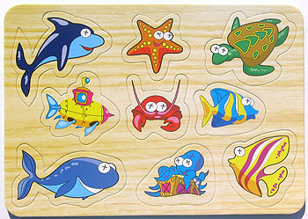
Биологические диктанты.
«Строение тела животных».
1 вариант | 2 вариант
1. Цитология изучает…  2. Виды тканей в теле животного:  3. Органы, образующие дыхательную систему:  4. Строение и функции рибосом –  5. Строение и функции эпителиальной ткани – | 1. Ткань – это…  2. Основные части животной клетки:  3. Органы, образующие пищеварительную систему:  4. Строение и функции митохондрий –  5. Строение и функции нервной ткани –
«Тип Кишечнополостные».
1 вариант | 2 вариант
1. Пресноводная гидра передвигается:  2. Пищеварение у кишечнополостных –  3. Функцию защиты выполняют клетки …  4. Чередование поколений наблюдается у…  5. В эктодерму входят…  6. К гидроидным полипам относится… | 1. Тело кишечнополостных состоит из …. слоев клеток.  2. Регенерация у кишечнополостных осуществляется благодаря…  3. Дыхание у кишечнополостных осуществляется…  4. Половые клетки образуются в…  5. В энтодерму входят…  6. К колониальным кишечнополостным относятся:
«Тип Моллюски»
1 вариант | 2 вариант
1. На рыбах паразитируют личинки моллюсков…  2. Двустворчатые моллюски, обитающие в воде, дышат при помощи…  3. Пищеварительные железы брюхоногих моллюсков – это…  4. Тело двустворчатых моллюсков подразделяется на…  5. Рефлекс осуществляется …  6. Реактивным способом передвигаются… | 1. К моллюскам, обитающим на суше, относится…  2. Газообмен – процесс, в результате которого…  3.Терка, или радула, у многих моллюсков находится…  4. К органам выделения относят…  5. Легочное дыхание имеется у…  6. Мантийная полость – это…


